**Dispositivos Web para el control de glucosa a personas mayores de edad de la ciudad de La Rioja**

Lobos, Aurora

Molina, Soledad

Reynoso, Juan

Sanchez, Gustavo

Silva Tello, Julio

Universidad Tecnológica Nacional- Facultad Regional La Rioja

Metodología de la Investigación

Lic. Ibáñez Gutiérrez, María Noé

15 de Noviembre de 2021

**ÍNDICE**

**INTRODUCCIÓN**…………………………………………………………………3

**CAPÍTULO 1: EL PROBLEMA DE INVESTIGACIÓN**

**1.1.** Planteamiento del problema…………………………………………………….4

**1.2.** Formulación del problema…………………………………..………………….4

**1.3. Objetivos**

**1.3.1** Objetivo General………..……………………………………………………..4

**1.3.2** Objetivos Específicos………………………………………………………….5

**1.4. Justificación de la investigación……………………….……………………...5**

**1.5 Limitaciones………………………………………………..…………………...5**

**CAPÍTULO 2: MARCO TEÓRICO**

**2.1.** Antecedentes de la investigación…………………………………………….....6

**2.2.** Bases teóricas…………………………………………………………………...7

2.2.1 Causas……………………………………………………………………….....8

2.2.2 Diagnóstico…………………………………………………………………….9

2.2.3 Síntomas……………………………………………………………………….9

2.2.4 Diabetes en personas de la Tercera Edad….………………………………....10

2.2.5 Tratamiento…………………………………………………………………..10

2.3 Sistemas de medición de la glucosa……………………………………………11

2.3.1 La tecnología: la mejor opción para medir la glucosa……………………….11

2.3.2 Wifi: Tecnología Móvil……………………………………………………...12

2.3.3 Dispositivo Virtual…………………………………………………………..13

2.3.4 Hosting……………………………………………………………………....13

2.3.5 Módulo NODEMCU ESP32………………………………………………..14

2.4 La Tecnología: método innovador………………………………………...….14

2.4.1 Nuevos Medidores de Glucosa capilares……………………………………14

2.4.2 FreeStyle Libre……………………………………………………………...17

**2.5.** Hipótesis………………………………………………………………………19

**CAPÍTULO 3: MARCO METODOLÓGICO**

**3.1.** Técnicas e instrumentos de recolección de datos……………………………..19

**CONCLUSIÓN……………………………………………………………………19**

**REFERENCIAS………………………………………………………………….20**

**Introducción**

El control de la diabetes es fundamental para todo paciente. Se tiene en cuenta lo pautado por el médico y se complementa con buenos hábitos de vida.

Todo ello se apoya, a su vez, en el registro regular de las actividades que se realizan. Y en función de la información recolectada se evalúa qué resulta beneficioso y qué no. De esta manera, se presentan al médico más datos que le permiten estudiar con mayor profundidad el estado de salud de cada paciente diabético.

Hoy en día no hace falta recurrir a papel y lápiz para llevar un registro de esos datos, ya que la tecnología brinda toda clase de facilidades y entre ellas se sitúa el control de la diabetes por medio de dispositivos.

**CAPÍTULO 1: EL PROBLEMA DE INVESTIGACIÓN**

1.1 Planteamiento del Problema:

La diabetes es una enfermedad que se presenta cuando el nivel de glucosa en la sangre, también conocido como azúcar en la sangre, es demasiado alto. Esta glucosa es la principal fuente de energía y proviene de los alimentos. También la insulina, es una hormona que produce el páncreas y ayuda a que la glucosa de los alimentos ingrese en las células para usarse como energía. Algunas veces, el cuerpo no produce suficiente o no produce nada de insulina o no la usa adecuadamente y la glucosa se queda en la sangre y no llega a las células.

Con el tiempo, el exceso de glucosa en la sangre puede causar problemas de salud. Aunque la diabetes no tiene cura, la persona con diabetes puede tomar medidas para controlar su enfermedad y mantenerse sana.

Actualmente, existen diferentes dispositivos que tienen la función de controlar el nivel de azúcar en la sangre y muchos de ellos, guardan la información a diario. Pero no todas las personas mayores de edad con esta patología tienen la posibilidad de disponer dichos dispositivos, ya sea por la falta de control médico y conocimiento de su existencia entre otros. Esta situación se torna complicada ya que no pueden controlar y llevar un seguimiento de la enfermedad.

1.2. Formulación del problema

¿Cuáles son los factores que imposibilitan a los diabéticos entre 60 y 70 años, a tener acceso a dispositivos de monitoreo glucémico en la ciudad de La Rioja?

1.3 Objetivos

● Objetivo General:

Conocer los factores que imposibilitan a los pacientes diabéticos, entre 50 y 60 años, al acceso de dispositivos para un mayor monitoreo remoto de control de glucemia.

● Objetivos específicos:

- Identificar los estilos de vida de los pacientes diabéticos con factores de riesgo.

- Determinar el grado de control de la diabetes en los pacientes.

- Conocer el tratamiento que realizan los pacientes en el control de la glucemia.

- Determinar si los pacientes conocen los dispositivos web para el control de la glucemia.

1.4. Justificación de la investigación

Desde la cátedra Metodología de la Investigación, perteneciente a la Tecnicatura en Programación de la Universidad Tecnológica Nacional, se elabora el presente proyecto de investigación, entendido el mismo como “Un proyecto de investigación es el plan definido y concreto de una indagación a realizar, donde se encuentran especificadas sus características básicas.” (Sabino, 2006).

El proyecto está destinado a personas entre 50 y 60 años de la ciudad capital de La Rioja. El mismo, nos permitirá conocer la asimilación de la enfermedad por parte del paciente con diabetes, que a través de un tratamiento oportuno puede mejorar su calidad de vida permitiendo que realice cambios de hábitos, tomando conciencia sobre la enfermedad que lo afecta.

Por lo cual se considera importante abordar esta temática proporcionando información que favorecerá a los pacientes con esta patología, el conocimiento de los diferentes dispositivos de control para una mejor calidad de vida.

1.5 Limitaciones

- Imposibilidad de acceso a los dispositivos.

-Falta de cooperación de los pacientes diabéticos al suministrar la información.

**CAPÍTULO 2: MARCO TEÓRICO**

2.1 Antecedentes de la Investigación

Diferentes autores realizan un recorrido histórico de la diabetes y explican que: “la diabetes Mellitus era ya conocida antes de la era cristiana, en el papiro descubierto por el egiptólogo Georg Moritz Ebers, correspondiente al siglo XV A.C. se describen síntomas que corresponden a la diabetes; con el pasar del tiempo en diferentes épocas de la historia se describen síntomas pertenecientes a esta enfermedad pero solo hasta el año de 1788 en un artículo publicado en la revista London Medical Journal se identifica la presencia de glucosa en la orina y se comienzan estudios serios a partir de lo obtenido. (Jonathan Abdel Haoucchar Caicedo y Jhon Sebastián Rodríguez Marín, 2015,p. 19).

En el año 1960 según el Dr. Arnold Cadiz (citado por Caicedo y Marín, 2015) desarrolla la primera bomba de insulina, la cual se coloca en la espalda teniendo un tamaño aproximado de una mochila.

En 1976, la infusión subcutánea continua de insulina, más conocida como “Bomba de Insulina”, se consideró como una alternativa posible de administración de insulina para pacientes con Diabetes Mellitus Tipo 1.

La década de 1990 trajo los mayores avances en el campo de la tecnología de dispositivos médicos, lo que permitió a su vez grandes cambios tales como tamaño, seguridad y precisión. Las bombas de Insulina se han venido desarrollando a la par con dispositivos de monitoreo de glucosa lo que ha permitido el desarrollo de nuevos dispositivos más cercanos al concepto ideal de páncreas artificial (Caicedo y Marín, 2015, p. 19)

En la actualidad, la diabetes es una enfermedad que interesa a nivel nacional, ya que está afectando cada vez más a la población, causa por la que mueren más personas en el país. Por este motivo es importante el conocimiento de esta enfermedad y saber el tratamiento adecuado para controlarla.

Con base en lo mencionado en el párrafo anterior, sobre este problema existen varias maneras de llevar el control de la diabetes por medio de aplicaciones móviles y dispositivos electrónicos.

2.2 Bases Teóricas

La Diabetes Mellitus, como la define la Organización Parlamentaria de la Salud OPS (2020), “es una enfermedad metabólica crónica caracterizada por la glucosa en sangre elevada (hiperglucemia). Se asocia con una deficiencia absoluta o relativa de la producción y/o de la acción de la insulina.”

También, la OPS, expresa que “existen tres tipos principales de diabetes: tipo 1, tipo 2 y diabetes gestacional. La más común es la diabetes tipo 2, representa del 85% al 90% de los casos y se manifiesta generalmente en adultos, cuando el cuerpo se vuelve resistente a la insulina o no produce suficiente insulina. Se relaciona con factores de riesgo modificables como la obesidad o el sobrepeso, la inactividad física, y las dietas con alto contenido calórico de bajo valor nutricional. La diabetes tipo 1, antes conocida como diabetes juvenil o diabetes insulinodependiente, es una afección crónica en la que el páncreas produce poca o ninguna insulina por sí mismo. La diabetes gestacional se presenta durante el embarazo. Para las personas que viven con diabetes, el acceso a un tratamiento asequible, incluida la insulina, es fundamental para su supervivencia.”

Por otra parte, el Ministerio de Salud (2018), perteneciente al Gobierno Nacional de Argentina, la define como “una enfermedad crónica que se caracteriza por presentar niveles altos de azúcar en sangre.” También considera que, “el azúcar en sangre (glucemia), cuando tiene valores por encima de lo normal, se lo denomina hiperglucemia, y cuando se sostiene en el tiempo puede dar lugar a complicaciones en diferentes órganos''.

La diabetes es una enfermedad crónica, esto significa que acompaña toda la vida a la persona que la padece. Sin embargo, con un seguimiento y tratamiento adecuado se pueden prevenir complicaciones y llevar una vida normal.

El ministerio de Salud de la nación estima que, “1 de cada 10 argentinos de 18 años o más tiene diabetes y dado que, por varios años permanece sin síntomas, aproximadamente 4 de cada 10 personas que la padecen desconocen su condición.

Descalzo (citado por Conforme Mendoza Enma Monserrate, 2020) la define como un padecimiento crónico en el cual, los niveles de glucosa se posicionan en puntajes por encima de los normales, ante esto, se puede decir que se debe a la falta de regulación de la insulina en la sangre, y esta es directamente una actividad realizada por el páncreas, por lo tanto, desde allí, surge esta enfermedad. Por otra parte, sostiene que “cuando sucede alguna de estas cosas, la glucosa se acumula en la sangre y provoca complicaciones que son propias de la diabetes.

Según Descalzo (citado por Conforme Enma, 2020) algunas de estas complicaciones implican:

∙ Fatiga: Normalmente las personas que padecen esta enfermedad, presentan un nivel de cansancio alto, esto es debido a la escasa presencia de insulina en el cuerpo.

∙ Visión borrosa: Este síntoma se debe a que la glucosa que no puede ir a las células, se queda represada en algunas partes del cuerpo, comúnmente, en los vasos sanguíneos.

∙ Exceso de hambre: Las células que no reciben la cantidad adecuada de glucosa, detectan la falta de comida y por eso, se genera la sensación de comer más.

∙ Orina frecuente: Como existe glucosa represada en diferentes partes del cuerpo, los riñones tratan de expulsarla, y por eso, hay una sensación de tener ganas de orinar.

2.2.1 Causas

Es importante destacar las principales causas que producen esta enfermedad, por lo que desde el Ministerio de Salud Argentino se considera lo siguiente: “Cuando comemos, los alimentos se digieren y la glucosa se absorbe y distribuye en nuestro organismo. La glucosa es un azúcar que el organismo utiliza como fuente de energía para poder funcionar, pero para que pueda ingresar a las células necesita de la insulina, que es una hormona producida por el páncreas. En las personas con diabetes existe una alteración en la producción y/o el funcionamiento de la insulina, entonces la glucosa queda afuera de la célula acumulándose en la sangre (hiperglucemia).”

2.2.2 ¿Cuál es el diagnóstico de la diabetes?

El diagnóstico de la diabetes, según el Ministerio de Salud, “se realiza mediante la medición de la glucosa en sangre en ayunas (glucemia basal) y se recomienda en las siguientes circunstancias:

● En todas las personas a partir de los 45 años.

● Y en los menores de 45 años, cuando existe al menos 1 factor de riesgo.”

Tal como lo manifiesta el Instituto Nacional de la Diabetes y las Enfermedades Digestivas y Renales (citado por el Ministerio de Salud), “la probabilidad de que una persona desarrolle un tipo de diabetes, dependerá de la combinación de factores de riesgo, como los genes y el estilo de vida. Aunque no se pueden cambiar ciertos factores de riesgo como los antecedentes familiares (padres, hermanos, hijos), la edad o el origen étnico, si se pueden cambiar los que tienen que ver con la alimentación, la actividad física y el peso. Estos cambios de vida pueden afectar la probabilidad de desarrollar la diabetes de tipo 2.

2.2.3 Síntomas

Los síntomas de la diabetes pueden variar de intensidad en diferentes personas y según el tipo de diabetes. Por lo que el Ministerio de Salud de la Nación expresa que, “los síntomas de la diabetes pueden ser:

● Falta de energía

● Poliuria (orinar mucho).

● Polifagia (aumento del apetito).

● Polidipsia (beber mucho por sed).

● Pérdida de peso.

● Visión borrosa.

● Infecciones urinarias a repetición.

● Infecciones cutáneas a repetición.

● Heridas que tardan en cicatrizar.”

2.2.4 Diabetes en personas de la tercera edad

Conforme Enma, (2020. p. 22) en su trabajo considera que la diabetes es una enfermedad prevalente en la tercera edad es alta y aumenta de una manera exponencial que puede tener graves complicaciones. Es la población más vulnerable a sufrir esta enfermedad entre un 10% y un 18% de la población presentan esta enfermedad, que ocasiona gravemente el bienestar de las personas mayores apresurando el envejecimiento y restandoles calidad de vida.

Según GeriatricArea (citado por Conforme Enma, 2020) el tipo de diabetes que normalmente se desarrolla en esta etapa de la vida, es la conocida como tipo 2, aumenta en forma silenciosa, y tiene sintomatología similar a la que presentan las personas con obesidad, aunque también puede presentarse con los síntomas convencionales (poliuria, polidipsia y polifagia).

2.2.5 Tratamiento

El Ministerio de la Salud Argentino (s.f.) considera importante que la persona que esté padeciendo esta patología realice un tratamiento adecuado, por lo que su tratamiento se basará en 4 pilares:

● Educación diabetológica: Incorporar conocimientos acerca de la enfermedad y las estrategias para los cuidados cotidianos es un componente esencial del tratamiento de la diabetes y otras enfermedades crónicas.

● Estilo de vida saludable, que comprende:

- Plan alimentario equilibrado con porciones adecuadas que incluyan verduras, frutas, granos integrales, legumbres, carnes magras, lácteos descremados y bajo en sodio; con reducción al mínimo del consumo de alcohol.

- Actividad física aeróbica: antes de iniciar, consulte a su equipo de salud para elegir el tipo, la intensidad, frecuencia y duración de actividad física que puede realizar según su edad, estado de salud y sus preferencias.

- No fumar.

● Tratamiento farmacológico: medicación vía oral o inyecciones de insulina.

● Tratamiento de sus factores de riesgo y enfermedades asociadas: hipertensión, sobrepeso u obesidad, colesterol alto.

2.3 Sistemas de medición de la glucosa

En un análisis reflexivo realizado por Diana Mary Anchaluisa Abril (2018, p. 43), expresa que, en la actualidad se utilizan varios dispositivos para monitorizar la glucosa como:

∙ Un monitor pequeño que lee y muestra los valores de glucosa en tiempo real (las últimas generaciones permiten utilizar el monitor de la bomba de insulina [BICI]).

∙ Un sensor de glucosa (generalmente una enzima de glucosa-oxidasa más un electrodo) que se implanta por vía subcutánea en el abdomen (o externamente en la muñeca, el brazo o el antebrazo).

∙ Y un transmisor para enviar la información sobre las concentraciones de glucosa entre el sensor y el monitor (a través de un cable o Wi-Fi).

2.3.1 La tecnología: la mejor opción para medir la glucosa

Según Mendoza Enma, 2020, p. 23) expresa que hace ya varios años que la medicina comenzó a transformarse por un aumento en los avances de la tecnología, con una mejor estructura y mayor organización del campo médico creando diferentes dispositivos electrónicos con la ventaja de ser reparables que tienen como función el mejoramiento del control de diferentes enfermedades como por ejemplo la diabetes.

Se puede decir que en la actualidad contamos con teléfonos inteligentes, la cual mantiene a las personas comunicadas con su entorno social. Es por eso que además de ayudar a controlar y mejorar diferentes aspectos en el ámbito de la salud a través de la sincronización de sus hábitos y estilo de vida, siendo un ejemplo de ello la tecnología desarrollada para el control y estudio de la diabetes.

También, Mendoza, 2020, p. 23) considera que muchos de ellos se encuentran aún en proceso de pruebas desarrollo y otros se utilizan en la práctica diaria. Si se realiza un uso adecuado de la tecnología para la diabetes se obtendrá un gran avance para los profesionales y pacientes que sufren esta enfermedad, mejorando la continuidad de sus cuidados y por tanto su calidad de vida.

Según Prodigy (citado por Mendoza 2020, p. 24) por lo que es de mayor importancia conocer la existencia de los dispositivos que no son invasivos para llevar un seguimiento y control de la diabetes. Por lo que el siguiente dispositivo llamado glucómetro, tiene como función controlar continuamente el nivel de la glucosa, por lo que debe ser portátil para mejorar la vida de estos pacientes, por lo que se monitorizan continuamente sus niveles de azúcar en sangre sin tener que llevar ningún implante de tecnología de las principales universidades e institutos de investigaciones.

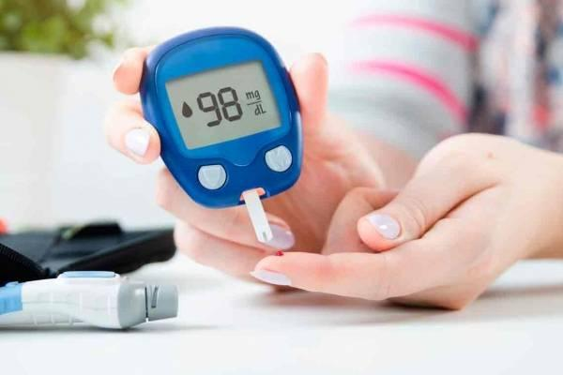

Fig. 1 Toma de muestra con un glucómetro

2.3.2 WiFi tecnología móvil

Según Mendoza (2020, p. 24) manifiesta que este tipo de tecnología es lo que permite la conexión entre dos aparatos electrónicos, sin la necesidad de cables, por lo tanto, en diferentes investigaciones y referentes teóricos, se habla de una conexión inalámbrica. Por su parte, Carballar Falcón (2010) menciona en su libro, que la tecnología WiFi permite:

Que una gran variedad de equipos informáticos (ordenadores, impresoras, discos duros, cámaras, etc.) puedan interconectarse sin necesidad de utilizar cables. La aplicación principal que está teniendo Wi-Fi en la actualidad es la de permitir que varios ordenadores de casa o de la oficina puedan compartir el acceso a internet (de ADSL o cable). No obstante, esta tecnología permite crear una red entre los distintos equipos para compartir todos sus recursos.

Por otro lado, el autor también destaca que para obtener la misma utilidad que con el internet a través de cables, se debe contar con un aparato electrónico que también es mencionado como adaptador de red, en donde se hace uso de las ondas de radio para acceder al internet (Caballar Falcón, 2010).

2.3.3 Dispositivo virtual

Según Hotsname (citado por Mendoza, 2020, p. 25) este servidor web tomando como referencia a un autor; es básicamente quien tiene a su cargo mantener comunicados e interconectados a todos los sitios web con el internet, es decir, todas las páginas son manejadas por el mismo, para que lo anterior suceda, los dueños de los sitios web deben tener acceso a las licencias necesarias, que generalmente están mediadas por las empresas de hosting.

Ionos (citado por Mendoza, 2020, p. 25) explica que el funcionamiento de un servidor web, generalmente es, a través del HTTP el software suministra la información para que se pueda encontrar el contenido digital; esto sucede debido a la comunicación que existe entre el servidor y un cliente web, es decir, un navegador o alguna herramienta de los motores de búsqueda (Ionos, 2019).

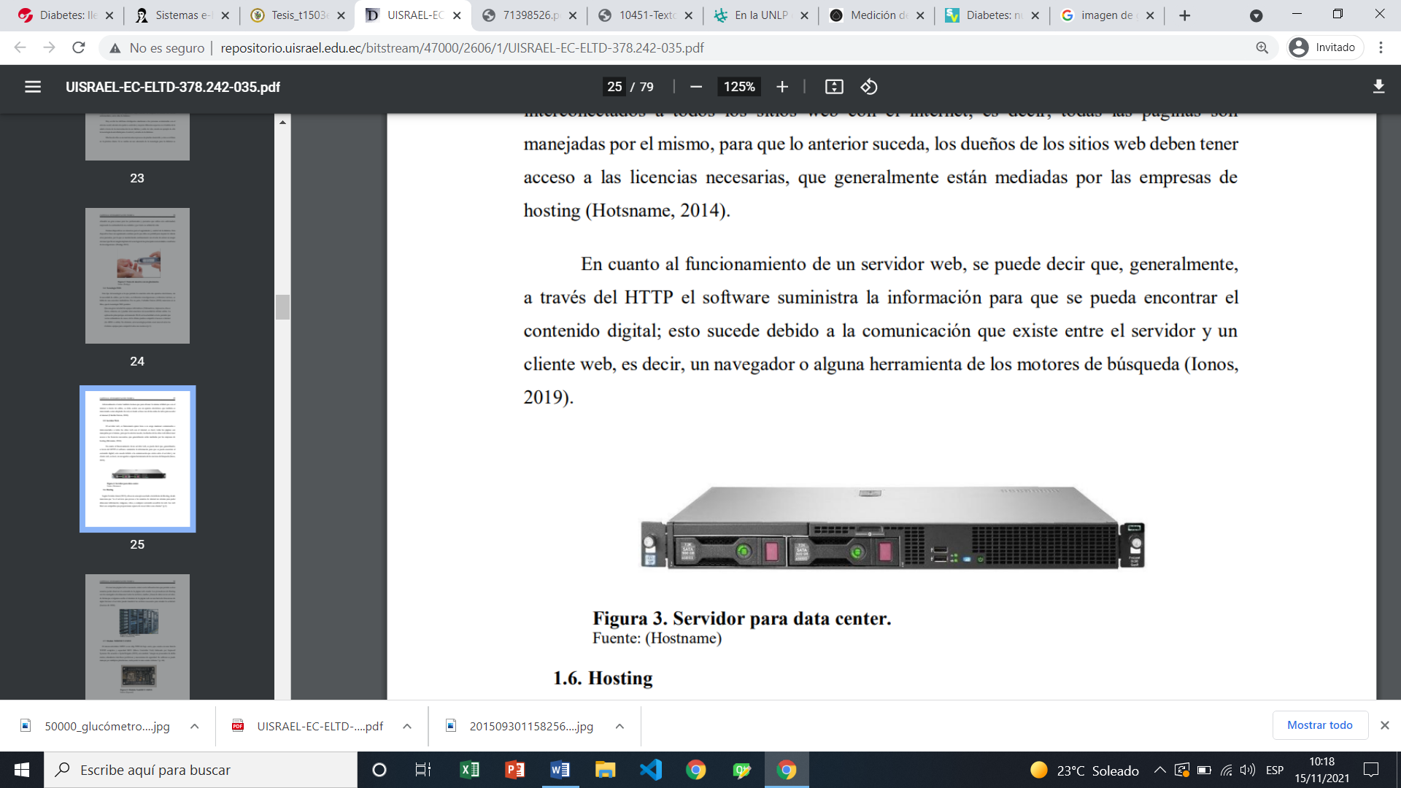

Fig. 2 Servidor para data center

2.3.4 Hosting o alojamiento web

Según ofrece Corrales Arauz ( citado por Mendoza 2020, p. 26) un concepto acertado a la definición de Hosting, donde menciona que “es el servicio que provee a los usuarios de internet un sistema para poder almacenar información, imágenes, vídeo, o cualquier contenido accesible vía web. Los web Host son compañías que proporcionan espacio de un servidor a sus clientes”.

Gustavo B. (citado por Mendoza, 2020, p. 25) al crear una página web es necesario contar con la infraestructura que permita a otros usuarios poder observar el contenido de la página web creada. Los proveedores de Hosting son los encargados de almacenar todos los archivos, medios y bases de datos en un servidor, de forma que si alguien escribe el dominio de la página web en una barra de direcciones de algún browser el servidor pueda transferir los archivos necesarios para atender la solicitud.

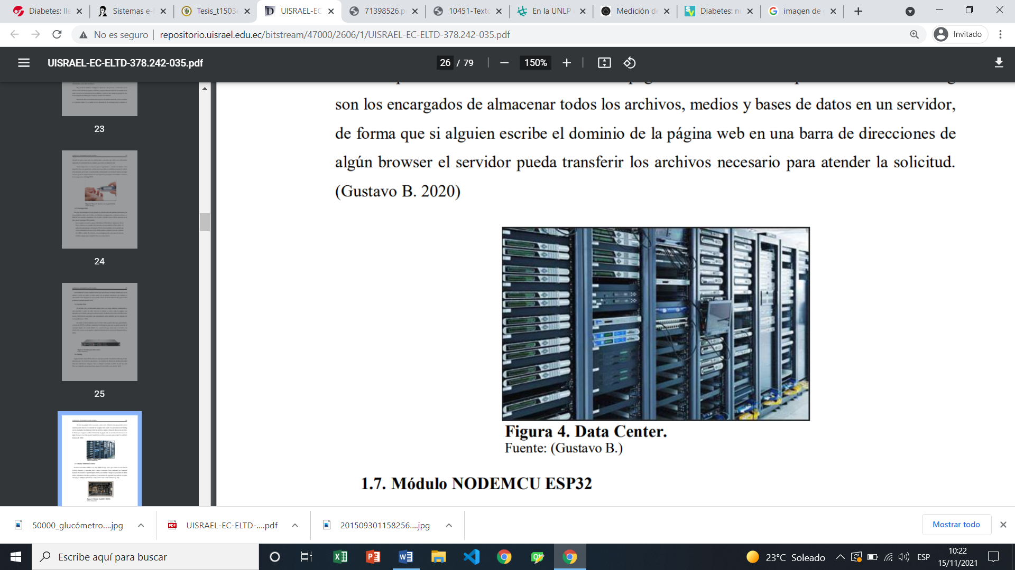

Fig. 3 Data Center

2.3.5 Módulo NODEMCU ESP32

Mendoza Enma (2020, p. 26) explica que el microcontrolador ESP32 es un chip WIFI de bajo costo, que consta con una batería TCP/IP completa y capacidad MCU (Micro Controller Unit) fabricado por Espressif Systems. De acuerdo a Ayala Delgado (2019), este módulo “integra un procesador de doble núcleo, abundantes interfaces periféricas y mecanismos de segurida8Md. Su software se puede manejar por múltiples plataformas, incluyendo la más común Arduino”

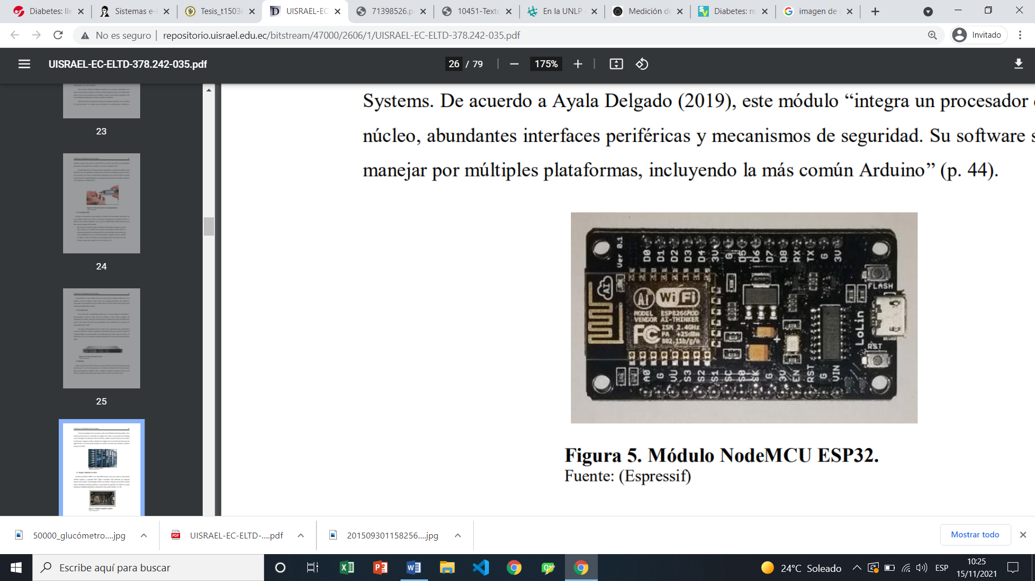

Fig. 4 Módulo NODEMCU ESP32

2.4 La Tecnología, método innovador

Majó Olivia (2020. párr. 5 ) reflexiona que gracias a los avances de la tecnología aplicada al ámbito de salud los sistemas de medición de glucosa y administración de la insulina han evolucionado de forma espectacular. Hoy en día los pacientes pueden acceder a nuevos dispositivos que permiten aplicar el tratamiento de una manera mucho más fácil y práctica y mejorar en gran medida su calidad de vida.

Andoni Lorenzo (citado por Olivia Majó, 2020), presidente de la [Federación Española de Diabetes](https://fedesp.es/), subraya la importancia de conseguir que esta tecnología llegue a todas las personas diabéticas por igual de modo equitativo. Hoy en día, algunas comunidades van más avanzadas que otras a la hora de implantar el acceso a estos sistemas a través de la sanidad pública.

2.4.1 Nuevos medidores de glucosa capilares

Andoni Lorenzo (citado por Majó Olivia, 2020, parr. ) explica que existen diferentes medidores de glucosa capilares, que tienen mayor uso, es decir el glucómetro. Introduces la tira, te haces una punción en el dedo y, con una gotita de sangre, te da tu nivel de glucosa.

El Presidente de la Federación Española de Diabetes (citado por Majó Olivia, párr. 9) considera que:

● Los nuevos glucómetros son mucho más rápidos y en pocos segundos ofrecen una medición. “Incluso facilitan información extra. Por ejemplo, permiten introducir datos como la cantidad de hidratos que vas a ingerir y el mismo dispositivo te puede dar una orientación de la dosis de insulina que te conviene.”

● Muchos de estos dispositivos almacenan los datos de las mediciones, lo que facilita ver la evolución de los niveles de glucosa a lo largo del tiempo.

Además, incorporan tecnología bluetooth para sincronizarlos con un ordenador o con otro dispositivo electrónico. De este modo resulta mucho más fácil acceder a esta información o compartirla con otras personas (familia, equipo médico…).

Andoni Lorenzo (citado por Majó Olivia, 2020, párr. 12) realiza una clasificación de dispositivos tecnológicos:

**Los monitores flash de medición continua**. Los monitores de glucosa con sistema flash consisten en un sensor con un filamento flexible que se inserta debajo de la piel, generalmente detrás del brazo, y dura 14 días. Mediante un transmisor, envía una señal a un monitor. El dispositivo realiza lecturas de glucosa continuamente. No tienes más que pasar por encima tu móvil o un lector que te facilitan con el sensor y detecta, vía bluetooth, el nivel de azúcar. Por el momento, este sistema está financiado por la sanidad pública para niños entre 4 y 18 años. Con la tecnología flash, si el medidor te pone 80 y una flecha hacia abajo, significa que muy posiblemente en 20 minutos o media hora vas a tener una bajada de azúcar. Entonces puedes anticiparte y tomar tu zumo o azucarillo. Así te evitas pequeños contratiempos, tener que interrumpir tu rutina o tu actividad, entre otros. Este tipo de tecnología está avanzando con gran rapidez. En los nuevos modelos que se están empezando a implantar el sensor tiene una duración de unos 100 días e incluso hasta 6 meses.

**Las bombas de insulina inteligentes:** son dispositivos pequeños (de un tamaño incluso inferior al de un móvil), que introducen constantemente pequeñas cantidades de insulina en el cuerpo. Consisten en una bomba programada para suministrar insulina durante las 24 horas del día y un tubo muy fino de plástico terminado en una cánula que queda introducida bajo la piel. El equipo médico determina la cantidad de insulina que el aparato va a ir suministrando a lo largo del día. Las bombas de insulina más modernas funcionan como una especie de páncreas artificial.

Además de bombear insulina durante las 24 horas del día, te permiten controlar temas relacionados con la alimentación. Por ejemplo, si en alguna ocasión comes alimentos con excesivo nivel de grasa, sabes que los picos de azúcar van a llegar más tarde de lo habitual. Puedes programar la bomba para que la insulina, en lugar de llegar en el momento en que le das al botón, lo haga a los 30 minutos después de comer. Estas bombas inteligentes también incorporan un sensor que mide continuamente los niveles de azúcar. Si el dispositivo detecta que tus niveles de azúcar son bajos, automáticamente se para. Esto ofrece gran tranquilidad al paciente sobre todo por las noches, con las hipoglucemias nocturnas, en las que no te das cuenta de que te está dando una bajada.

Reflexionando lo manifestado por Olivia Majó (2020, párr. 25) en su informe, a partir de la entrevista realizada al presidente de la federación española de diabetes, Andoni Lorenzo, “las aplicaciones de los móviles pueden ser de gran ayuda para las personas diabéticas. Algunas están vinculadas directamente con ciertos dispositivos de medición de glucosa o de administración de insulina y ofrecen prestaciones extra. Otras ofrecen información y prestaciones de todo tipo: informan de cuántos azúcares tiene cada alimento, permiten establecer alertas para saber cuándo hay que medir la glucemia, orientan sobre el ejercicio más adecuado...”

2.4.2 FreeStyle Libre

Reflexionando sobre lo leído en el transcurso de la realización del trabajo, podemos decir que la calidad de vida que llevaban los pacientes, a partir de la cantidad de pinchazos que reciben a diario para poder medir su glucosa y llevar un seguimiento, se considera que es muy invasivo y molesto. Por lo que es importante tener conocimiento de la existencia de los dispositivos modernos, actualizados gracias al avance tecnológico que cumplen la función de medir la glucemia sin pinchazos.

Medina Rosario (2017, párr. 1) en una publicación, expresa que en dicho año llegó a Argentina un dispositivo para medir la glucosa sin pinchazos, es el llamado FreeStyle Libre. Este dispositivo tiene la función de realizar los controles escaneando un sensor que se coloca en el brazo.

También, Medina (2017, párr. 2) considera que la aparición en el mercado de un nuevo dispositivo puede medir la glucosa sin pinchazos significa un cambio de paradigma en el tratamiento de la diabetes tipo 1, y también para los diabéticos tipo 2 que reciben insulina y deben medirse regularmente la glucosa.

Medina (2017, párr. 3) describe lo siguiente:

el nuevo dispositivo, llamado **FreeStyle Libre**, de Abbott, está compuesto por un sensor pequeño, del tamaño de una moneda de 2 pesos que se coloca en el brazo y que mide la glucosa en líquido intersticial mediante un filamento que se coloca debajo de la piel y se mantiene en el lugar unido a un pequeño parche adhesivo. Ese parche tiene una vida útil de 14 días, en los que el paciente puede mojarlo, hacer deporte, y cualquier actividad normal sin riesgo de que se salga. Por otro lado está el lector (un dispositivo electrónico, similar a un celular chico) que al acercarlo al sensor escanea el nivel de glucosa enmenos de un segundo. Y funciona aún si la persona tiene varias capas de ropa que lo cubren.  El parche con el sensor se coloca en la parte posterior del brazo, porque en los ensayos se determinó que ese era el lugar del cuerpo que el dispositivo corría menos riesgo de engancharse con una puerta o ser arrancado accidentalmente.

Por lo tanto, el Dr. León Litwak (citado por Medina 2017, párr. 8 ) afirma que este nuevo sistema es un cambio de paradigma porque el dispositivo le da un aspecto dinámico al monitoreo, que es lo que naturalmente hace el páncreas,, de la Sección Diabetes y Metabolismo del Hospital Italiano.

esto quiere decir que el dispositivo va guardando la información de cada medición (necesita un mínimo de tres por día y puede registrar hasta 80 en una jornada) y va marcando la tendencia. Esto permite ver si hay una tendencia a hiper o hipoglucemia, y que el paciente pueda actuar en consecuencia.

2.5. Hipótesis

El control de la glucemia, a través de los dispositivos con mayor tecnología, permitirá una mejor calidad de vida de los diabéticos.

**CAPÍTULO 3: MARCO METODOLÓGICO**

3.1 Técnicas de Recolección de Datos

Para la recolección de datos, se utilizarán encuestas mediante el formulario de Google como instrumento.

**CONCLUSIÓN**

Con este proyecto de investigación y considerando que la diabetes es una enfermedad crónica que, como toda enfermedad, necesita de un tratamiento específico, el paciente debe llevar un control y seguimiento de su enfermedad para prevenir el desarrollo/ progresión de las complicaciones crónicas que disminuyen la calidad de vida de quienes la padecen y aumentan los costos de su tratamiento. Para esto, consideramos que muchos de los pacientes mayores de edad, entre 60 y 70 años tienen escaso conocimiento de estos dispositivos innovadores que nos puede brindar la tecnología.

Estos nuevos dispositivos ayudarán a que un familiar pueda colaborar con el monitoreo diario de esta enfermedad para así, tener un mejor control de los niveles de glucosa y así evitar mayores complicaciones en su salud. También es importante destacar que, estos dispositivos móviles no son invasivos, es decir que no requiere de un constante pinchazo en su cuerpo al paciente. La facilidad de su aplicación es que podrán hacerlo las veces que el médico considere conveniente y a su vez, el mismo podrá tener acceso a la información actualizada del control que realiza el paciente.

Por último, proponemos como grupo realizar una difusión a todas las redes sociales, tales como facebook, instagram, youtube entre otras, para que las personas con esta patología o familiares de las mismas, puedan tener conocimiento de estos dispositivos web para su uso y puedas tener una mejor calidad de vida ya que podrán llevar un seguimiento más eficaz de la enfermedad.

**REFERENCIAS**

Haouchar Caicedo, Jhonatan Abdel y Rodríguez Marín, Jhon Sebastián (2015) *Desarrollo De Aplicativo Web Y Móvil Para El Monitoreo De La Diabetes Mellitus Tipo 1.* Universidad Tecnológica De Pereira Facultad De Ingenierías Programa de Ingeniería Electrónica Pereira, Colombia.   
 <https://core.ac.uk/download/pdf/71398526.pdf>

Conforme Mendoza, Enma Monserrate (2020). *Plataforma de alarmas para personas de la tercera edad con diabetes.* Universidad Tecnológica Israel

<http://repositorio.uisrael.edu.ec/bitstream/47000/2606/1/UISRAEL-EC-ELTD-378.242-035.pdf>

Alonso Valeria y Lawrynowicz, Alicia (2013). *El tratamiento de la diabetes mellitus en la normativa sanitaria argentina: una sistematización.* Revista Argentina de Salud Pública, 4(17), 39-44.

file:///C:/Users/Usuario/Downloads/ana2727,+39-44.pdf

Organización Panamericana de la Salud (2021*). Oficina Regional para las Américas de la Organización Mundial de la Salud*

<https://www.paho.org/es/temas/diabetes>

Cantú Martinez, Pedro César (2014). Estilo de vida en pacientes adultos con Diabetes mellitus tipo 2. *Rev. Enfermería Actual en Costa Rica, 27, 1-14.*

<https://revistas.ucr.ac.cr/index.php/enfermeria/article/view/15996/15595>

Ministerio de Salud Argentina (2018). Diabetes Mellitus. *Argentina.gob.ar, Ministerio de Salud*

<https://www.argentina.gob.ar/salud/glosario/diabetes>

Instituto Nacional de la Diabetes y las Enfermedades Digestivas y Renales (NIDDK) (2016). Factores de riesgo para la diabetes tipo 2. [*Health Information*](https://www.niddk.nih.gov/health-information)*.*

<https://www.niddk.nih.gov/health-information/informacion-de-la-salud/diabetes/informacion-general/factores-riesgo-tipo-2>

Majó Olivia (2020) *Nuevos dispositivos ayudan a las personas con diabetes 1.* Saber Vivir Tv Endocrinología

<https://www.sabervivirtv.com/endocrinologia/diabetes-tipo-uno-novedades-control-glucosa-insulina-tecnologia_1840>

Medina Rosario (2017) *Diabetes: llegó al país un dispositivo para medir la glucosa sin pinchazos.* Clarín.com Sociedad

<https://www.clarin.com/sociedad/diabetes-llego-pais-dispositivo-medir-glucosa-pinchazos_0_SJS4VeYvW.html>